96年度國中第二次基本學力測驗 自然領域

一、選擇題：每題1分，共60分
（Ｄ） 1. 下圖是某地區1900年至1985年間，每年的年降雨量與此段時間的平均年降雨量之比較。依據圖中資料判斷，此地區約從哪一年起，其年降雨量就不再大於平均年降雨量？
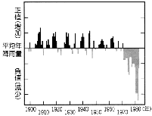
民國  （年） | 年抽水量  （百萬  立方公尺） | 年補注量  （百萬  立方公尺）
42 | 950 | 2460
47 | 1330 | 2960
53 | 2180 | 3140
58 | 2700 | 3650
61 | 2708 | 3500
65 | 3224 | 4020
72 | 4352 | 4010
78 | 7308 | 4150

(A)1908 (B)1918 (C)1950 (D)1972。
（Ｄ） 2. 當地下水抽取量大於補注量時，常會發生地層下陷的情形。右表為某地區年抽水量與年補注量的統計表。依據表中資料推測，因抽地下水所造成之地層下陷最可能發生於下列哪一個時期？
(A) 民國40～49年 (B) 民國50～59年
(C) 民國60～69年 (D) 民國70～79年。
（C） 3. 當氣象局發布颱風警報，並預測將下三天的豪大雨，則此時為農曆哪一天，沿海地區最要嚴防海水倒灌？
(A)初五 (B)初十 (C)十五 (D)二十。
（Ａ） 4. 下圖為臺灣附近海水表面冬季平均溫度分狀況。由圖可知，下列哪一區域的冬季海水表面溫度最高？
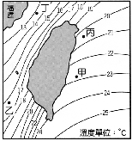
(A)甲 (B)乙 (C)丙 (D)丁。
（Ｄ） 5. 下列因素，何者會促使植物的莖表現出向性？
(A) 日夜溫度不同 (B) 季節間雨量不同
(C) 周圍的空氣溼度不同 (D)周圍的光線強度不同。
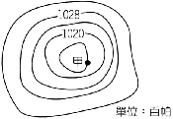
（Ｃ） 6. 右圖為甲地附近之等壓線圖，甲地之氣壓值應為多少百帕？
(A)1026 (B)1024
(C)1016(D)1012。
（Ｂ） 7. 如下圖所示，甲、乙兩地的坡向敘述，何者正確？
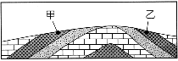
(A) 甲、乙兩者都是逆向坡
(B) 甲、乙兩者都是順向坡
(C) 甲是順向坡，乙是逆向坡
(D) 甲是逆向坡，乙是順向坡。
（Ｄ） 8. 下圖為1979年10月12日與2000年10月12日南半球臭氧濃度的分布情形，圖中「＋」代表南極點，下列敘述何者正確？
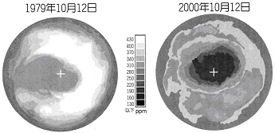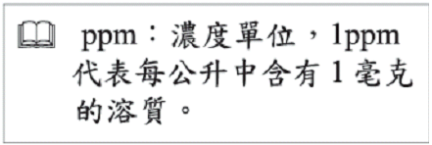
(A) 同一時間來比較，中緯度地區上空較高緯度地區上空的臭氧濃度小
(B) 以2000年與1979年相比較，赤道上空的臭氧濃度有大幅增加的趨勢
(C) 以2000年與1979年相比較，南極上空的臭氧濃度的變化較赤道上空的變化小
(D) 以2000年與1979年相比較，南極附近的臭氧洞有日漸擴大的趨勢。
（Ａ） 9. 如下圖所示，若甲生物單獨培養時，其數量變化曲線以實線表示；若加入乙生物，甲生物數量變化以虛線表示，則甲、乙兩生物間的關係，最不可能為下列何者？
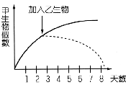
(A)共生 (B)競爭 (C)寄生 (D)捕食。
（Ａ） 10. 開花植物可分為單子葉植物與雙子葉植物，兩者可由葉脈分布、莖內維管束排列方式以及子葉數目作區分。根據下圖，下列選項何者為單子葉植物的特徵？
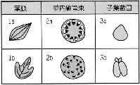
(A) la、2b、3a (B) la、2b、3b
(C) la、2a、3a (D) lb、2b、3b。
（Ｂ） 11. 下列哪一個生物構造的組成層次最低？
(A)淋巴結 (B)白血球 (C)肋骨 (D)血管。
（Ｂ） 12. 圖(一)為女性的生殖系統，圖(二)為細胞分裂過程中染色體數量的變化圖。圖(一)中哪一部分能進行如圖(二)所示的細胞分裂方式？
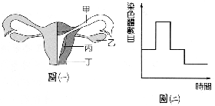
(A)甲 (B)乙 (C)丙 (D)丁
（Ｄ） 13. 小佑以榕樹為研究對象，想證明「植物進行蒸散作用時，水經由氣孔離開植物體」。下列何者為最適當的處理方式？
(A) 將紅色氯化亞鈷試紙，以透明膠布固定榕樹葉的上表皮，兩分鐘後觀察顏色變化
(B) 將藍色氯化亞鈷試紙，以透明膠布固定於榕樹的上表皮，兩分鐘後觀察顏色變化
(C) 將紅色氯化亞鈷試紙，以透明膠布固定榕樹葉的下表皮，兩分鐘後觀察顏色變化
(D) 將藍色氯化亞鈷試紙，以透明膠布固定榕樹葉的下表皮，兩分鐘後觀察顏色變化。
（Ｃ） 14. 將大理石碎塊入盛有稀鹽酸的燒杯中，發現大量氣泡冒出，且碎塊漸漸變小。有關此現象的敘述，下列何者正確？
(A) 收集所冒出的氣體以點燃的線香試驗，會燒得更量旺盛
(B) 大理石消失在鹽酸中為溶解的現象，是一種物理變化
(C) 將冒出的氣體通入澄清石灰水中，澄清石灰水會變成混濁狀
(D) 停止冒泡後，燒杯中溶液的重量等於原來大理石和稀鹽酸的總重量。
（Ｄ） 15. 常溫、常壓下，取飽和的食鹽水溶液100g，若要改變此食鹽水溶液的重量百分濃度，則下列哪一種操作方式最適當？
(A) 倒掉10g的食鹽水 (B) 自然蒸發10g的水
(C) 加入10g的食鹽 (D) 加入10g的水。
（Ｂ） 16. 某化合物與硫酸反應後產生硫酸、水及二氧化碳，該化合物最可能為下列何者？
(A)NaOH (B)NaHCO₃ (A)CaSO₄ (D)CaSO₃。
（Ｃ） 17. 純水、鹽酸、碳酸鈉入溶液，三者皆為無色透明的液體，下列哪一種方法可以區分此三種物質？
(A) 通入直流電，觀察是否能導電
(B) 加入鋅片，觀察是否有氣泡產生
(C) 以廣用試紙測試，觀察試紙的顏色變化
(D) 加入白色硫酸銅粉末，觀察液體的顏色變化。
（Ｄ） 18. 小潔參觀地質博物館，在展示的山壁上看到了礫岩層與煤層，也看到了各種珊瑚礁與三葉蟲化石的展出。下列是她的心得記錄，哪一項敘述最適當？
(A) 若有礫岩層，表示此處曾為深海沉積環境
(B) 若有煤層，表示此處曾有古海洋沉積環境
(C) 三葉蟲化石出現在古生代陸相的沉積環境
(D) 珊瑚主要的生長環境在熱帶溫暖的淺海海域。
（Ａ） 19. 甲、乙、丙、丁是四支不同長度的空心管子，管子的下端皆封閉，上端皆敞開，如右圖所示。假設小明利用這四支管子可以吹出四種不同音調，且為單一頻率的聲音，每支管子「管口至封閉端的距離」皆為其所發出聲波波長的，則哪一支管子所發出聲音的音調最高？
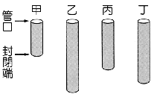
(A)甲管 (B)乙管 (C)丙管 (D)丁管。
（Ａ） 20. 將大小不同的砝碼各一個，分別掛在槓桿左右兩邊而達平衡，如圖(一)。若在相同位置分別再加掛一個與原砝碼相同的砝碼，如圖(二)，則槓桿將會如何？
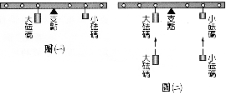
(A)仍維持靜止平衡 (B)右端向下傾斜
(C)左端向下傾斜
(D)絕對不會平衡，可能左端下傾，也可能右端下傾。
（Ｃ） 21. 將完全相同的兩燈泡L₁與L₂連接如下圖，形成通電的電路。已知燈泡L₁及L₂的亮度與其耗電功率成正比，且電池無電阻。若於a點再連接另一個相同的燈泡L₃，使之與燈泡L₂串聯，則下列關於燈泡L₁、L₂的敘述何者正確？
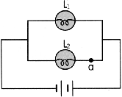
(A) L₁與L₂均變亮 (B) L₁與L₂均變暗
(C) L₁亮度不變，但L₂亮度減弱
(D) L₂亮度不變，但L₁亮度減弱。
（Ａ） 22. 在無風的狀況下，有關聲音在空氣中傳播時的特性，下列敘述何者正確？
(A) 聲音在空氣中傳播時，是一種能量的傳遞
(B) 聲波的傳播方向與空氣分子的運動方向相互垂直
(C) 聲音在密度均勻的空氣中傳播時，任意位置都會發生折射或反射
(D) 空氣對聲音的傳播會形成阻礙，若沒有空氣，則聲音的傳播速率會更快。
（Ｄ） 23. 下列哪一種天氣狀況出現時，臺灣地區在未來幾天內的降雨機率最低？
(A) 強烈冷氣團南下，冷鋒前緣將會在明天通過臺灣
(B) 衛星雲圖中，大陸地區的華南雲雨帶朝臺灣移動
(C) 位在花蓮東南方100公里處的颱風直撲臺灣而來
(D) 太平洋高壓系統增強，影響範圍延伸至臺灣全島。
（Ｂ） 24. 下圖為全球板塊分布示意圖，圖中甲、乙、丙、丁四個地點海床岩石的年齡，哪一個最老？
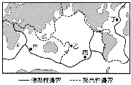
(A)甲 (B)乙 (C)丙 (D)丁。
（Ｂ） 25. 同為一莫耳的下列各物質，何者所含的碳原子數最多？
(A)CO₂ (B)CH₃COOH (C)Na₂CO₃ (D)Ca(OH)₂。
（Ａ） 26. 當颱風侵襲某地，在颱風中心通過前後，該地之氣壓值變化應較可能是下列何者？（圖中P點代表颱風中心通過該地的時間）
(A) 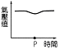 (B)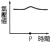
(C)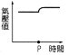 (D)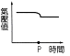。
（Ｂ） 27. 小英從野外採集到一株植物，經觀察辨識後，發現這是一株蘚苔植物而非蕨類植物，則小英是藉由此植物的下列何種特徵才可以確認？
(A) 植株矮小 (B)無維管束
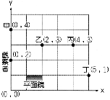
(C) 以孢子繁殖 (D)生長在陰濕環境。
（Ｃ） 28. 在水平地面的平面座標上，觀察者在位置（1，1）到位置（2，1）放置一大平面鏡，且觀察者、甲、乙、丙和丁五人的位置如右圖所示。經由平面鏡的反射，觀察者最可能從鏡中看到哪一個人的像？
(A)甲 (B)乙 (C)丙 (D)丁。
（Ｄ） 29. 下列四個圖中何者包含該植物的生殖器官？
(A)甘藷 (B)萬年青 (C)落地生根 (D)朱槿。

（Ａ） 30. 生物技術中利用基因選殖的方式，將一段胰島素基因插入酵母菌內，透過酵母菌繁殖以大量生產人類胰島素，用來造福糖尿病患者。根據下圖的細胞模式圖，何處可取出製造胰島素的基因？
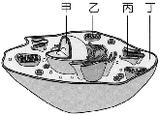
(A)甲 (B)乙 (C)丙 (D)丁。
（Ｂ） 31. 據報導，第二匹複製馬是英國科學家從賽馬場中，選出常勝的冠軍馬所複製出來的。關於複製馬的敘述，下列何者錯誤？
(A) 這是一種生物技術的產物
(B) 和試管嬰兒一樣是體外受精
(C) 胚胎需在母馬的子宮內發育
(D) 毛色和冠軍馬的顏色相同
（Ｃ） 32. 晶晶吃了一頓豐盛的晚餐，下列有關食物的消化與吸收何者正確？
(A) 胃最先將各類的食物進行初步分解
(B) 膽囊分泌膽汁分解脂質後由小腸絨毛吸收
(C) 吸收的血糖可經胰島素作用後儲存於肝臟
(D) 消化管各處皆有消化腺分泌消化液分解食物。
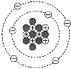
（Ａ） 33. 某元素X之原子結構如右圖所示，⊕、●、、分別表示質子、中子、電子，則此元素應為下列何者？
(A) (B) (C) (D)。
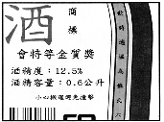
（Ｂ） 34. 阿元買了一瓶米酒，米酒瓶上貼著如右圖的標示。阿元在料理燒酒雞前將200mL的米酒加入800mL的水中，則下列何者為此混合液內酒精的含量？
(A)200mL (B)25mL (C)200g (D)25g。
（Ｃ） 35. 甲、乙和丙三種物質的分子結構如下圖所示。已知H、C和O的原子量分別為1、12和16，則下列敘述何者正確？
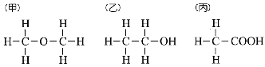
(A) 甲分子量大於丙分子量
(B) 甲、乙和丙均為非電解質
(C) 甲、乙和丙均為有機化合物
(D) 甲和乙分子式相同，其化學性質相同。
（Ｃ） 36. 在水溶液中，常用pH值來表示氫離子濃度的大小，以說明酸性的強弱。在相同溫度下，當pH值增加1時，表示相同體積的水溶液中，氫離子的數量變為原來的幾倍？
(A)1 (B)10 (C) (D)。
（Ｄ） 37. 取1莫耳硫酸鉀（K₂SO₄）溶於水，完全溶解後加水配成2公升的水溶液。若硫酸鉀在此水溶液中完全解離成鉀離子（K＋）和硫酸根離子（SO₄^{2－}），刖此水溶液中所含鉀離子與硫酸根離子的莫耳數，下列何者正確？
(A) 鉀離子有1莫耳，硫酸根離子有2莫耳
(B) 鉀離子有1莫耳，硫酸根離子有1莫耳
(C) 鉀離子有2莫耳，硫酸根離子有2莫耳
(D) 鉀離子有2莫耳，硫酸根離子有1莫耳。
（Ｂ） 38. 小華將鋅片放入硫酸銅水溶液中，觀察到有反應發生，則關於此反應的敘述，下列何者正確？
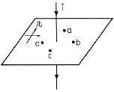
(A) 溶液中有氧氣不斷冒出
(B) 鋅片上有紅色的銅析出
(C) 溶液的顏色由無色漸漸變成藍色
(D) 反應會生成具刺激性臭味的SO₂氣體。
（Ａ） 39. 如右圖所示，長直導線垂直通過水平放置的紙板，紙板上的四個點（a、b、c、d）與導線等距離。若在這四個點上各放置一個羅盤，且導線的電流由零逐漸加大，則在何處的羅盤其指針的N極最後幾乎會指向東方？
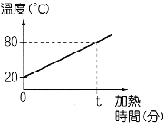
(A)a (B)b (C)c (D)d。
（Ｄ） 40. 小童對裝有60mL水的燒杯加熱，得到水的溫度與加熱時間的關係如右圖所示。假設熱源每分鐘提供600cal的熱量，熱源所放出的熱量完全被水吸收，且沒有散失，加熱t分鐘後，使水溫從20℃升到80℃，則t應為下列何者？
(A)3 (B)4 (C)5 (D)6。
（Ｃ） 41. 有關板塊構造學說中的「板塊」是指地球中的哪一個部分？
(A)地殼 (B)地函 (C)岩石圈 (D)軟流圈。
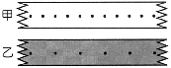
（Ｂ） 42. 右圖中，甲、乙兩圖是進行滑車速度測量實驗時，利用兩個不同的打點計時器，分別在甲、乙兩小車拉動紙帶時所打的點痕。甲圖紙帶上相鄰兩點的距離皆為0.5cm，乙圖紙帶上相鄰兩點的距離皆為1.0cm。若甲圖的打點計時器頻率為20Hz，乙圖的打點計時器頻率為10Hz，則甲、乙兩小車運動速率的關係，下列何者正確？
(A) 甲車的速率＞乙車的速率
(B) 甲車的速率＝乙車的速率
(C) 甲車的速率＜乙車的速率
(D) 資料不足，無法判斷。
（Ａ） 43. 水平桌面上有一個原本靜止不動的木塊，分別以四種方式施力，如下圖所示。若圖中附有箭號的線段皆代表1kgw的力，木塊重為3kgw。施力後，乙圖的木塊仍然不動，其他三種施情況下，木塊均沿水平方向運動。在這四種情形下，木塊所受到的摩擦力大小不同，分別為、、、，則下列關係何者最適當？
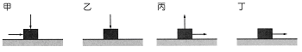
(A)＞＞＞ (B)＞＞＞
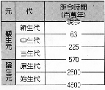
(C)＞＞＞ (D)＞＞＞。
（Ｂ） 44. 某科學家發現一種化石，經鑑定該化石已存在一億五千萬年之久。依右表所示，該化石形成的地質年代為何？
(A)新生代 (B)中生代
(C)古生代 (D)原生代。
（Ｃ） 45. 鉛蓄電池的反應式為：Pb＋PbO₂＋2H₂SO₄ 2PbSO₄＋2H₂O關於此電池的敘述，下列何者正確？
(A) 充電時，PbSO₄為正極，H₂O為負極
(B) 充電時，電解液必須補充適量濃硫酸
(C) 放電時，PbO₂為正極，Pb為負極
(D) 放電時，鉛蓄電池的總質量會減少。
（Ｃ） 46. 在25℃下，某固定體積之密閉系統中的化學反應已達成平衡，其反應式為：
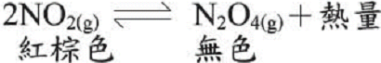
則下列敘述何者正確？
(A) 當系統溫度下降時，氣體顏色變深
(B) 當系統溫度上升時，反應向右進行
(C) 當系統溫度上升時，N₂O₄分子數減少
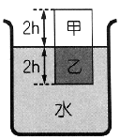
(D) 當系統溫度上升時，氣體總分子數減少。
（Ｄ） 47. 小輝將甲、乙兩物體疊在一起，放入一盛水的燒杯內，待靜止後，甲、乙兩物體的接觸面恰好與水面在同一高度，如右圖所示。假設甲、乙兩物體為具有相同體積的正立方體，它們的密度不同，甲物體的密度大於0.5g / cm³，則下列敘述何者正確？
(A) 乙物體的密度大於0.5g / cm³
(B) 乙物體的密度等於0.5g / cm³
(C) 緩慢地拿走甲物體後，乙物體沈在水面下的高度應變為h
(D) 緩慢地拿走甲物體後，乙物體沈在水面下的高度應小於h。
（Ａ） 48. 小惠在自己家中的後院看到成熟的蘋果由樹上落下，根據萬有引力定律，下列哪一項推論正確？
(A) 地球與蘋果必會互相吸引，且兩個相互吸引的力大小相等
(B) 蘋果落下期間，地球吸引蘋果之力小於蘋果吸引地球之力
(C) 蘋果落下期間，僅有地球吸引蘋果的力量，而沒有蘋果吸引地球的力量
(D) 地球的質量大於蘋果質量，所以地球吸引蘋果的力量大於蘋果吸引地球的力量。
（Ｄ） 49. 小真取甲、乙兩條彈簧，在它們的彈性限度內測量彈簧長度與所掛砝碼重量的關係，其結果如下表(一)與下表(二)所示。依據表中的數據，下列哪一個圖形可表示甲、乙兩彈簧的伸長量與砝碼重量的關係？
表(一)
甲彈簧  全長（cm） | 41 | 44 | 47 | 50 | 53
甲彈簧所掛重量（gm） | 100 | 150 | 200 | 250 | 300

表(二)
乙彈簧  全長（cm） | 36 | 39 | 42 | 45 | 48
乙彈簧所掛重量（gm） | 75 | 125 | 175 | 225 | 275
(A)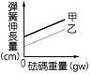 (B)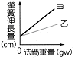
(C)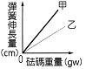 (D)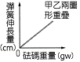。
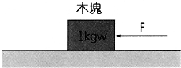
（Ｃ） 50. 有一個木塊原本靜止在一光滑水平面上。已知木塊的重量為1kgw，當在水平方向對木塊持續施一力F，如右圖所示，則下列敘述何者正確？
(A) 若F0.5kgw，則木塊維持靜止
(B) 若F0.5kgw，則木塊將作等速度運動
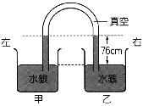
(C) 若F1kgw，則木塊將作等加速度運動
(D) 若F1.5kgw，則木塊將作等速度運動
（A） 51. 有一U型的玻璃管，連接甲、乙兩容器，且兩容器內的水銀面在同一高度，如右圖所示。若再將水銀注入乙容器，使乙容器內的水銀面上升，則下列敘述何者正確？
(A) 只有U型管內右邊的液面與乙容器的液面會上升，但它們的高度差不變
(B) 隨著乙容器的液面上升，U型管內右邊的液面會下降
(C) 在U型管內，左右兩邊的液面都上升相同的高度
(D) 在U型管內，左右兩邊的液面位置都沒有改變。
根據下列所提供的資料，回答52.～53.題：
消防隊員經常進入發生火災的建築物內，搶救人的生命及財物。在滅火時，消防隊員控制火勢最常見的方法，是將水柱直接澆灌在火焰上。但是在一些特別的情況下，將水噴成細霧狀，以籠罩火焰是更有效的滅火方式，因為細霧狀的水更容易轉變成水蒸氣，這個過程會迅速吸收周遭環境中大量的熱能，讓燃燒中的物質降溫及冷卻，以達到滅火的目的。
（Ｃ） 52. 消防隊員在滅火時，將水噴成細霧狀，最主要是為了下列何種原因？
(A) 降低水的溫度
(B) 水遇到火可以產生二氧化碳
(C) 增加水與周遭環境的接觸面積
(D) 降低從水管中噴射而出的水柱壓力。
（Ｄ） 53. 噴水以達到滅火的效果，此方法最主要是利用下列哪一種科學原理？
(A) 水可以減少可燃的物質
(B) 水可以增加不可燃的物質
(C) 水可以隔絕燃燒物與助燃氣體
(D) 水可以將燃燒物體的溫度降低。
根據下列所提供的資料，回答54.～56.題：
受精卵在埋入子宮壁一段時間後，子宮壁上形成胎盤和臍帶，母體透過胎盤和臍帶與胎兒相連。胎盤是胎生動物特有的構造，隔開母體與胎兒的血液循環，但可透過擴散的方式讓母體和胎兒進行物質與氣體的交換。母體動脈血液帶來充足的氧氣，經過胎盤藉由臍帶中的臍靜脈供給胎兒。胎兒體內產生的二氧化碳和代謝廢物，經過胎盤藉由母體的靜脈送回母體，利用母體的排泄系統將代謝廢物和二氧化碳排除。
（Ｂ） 54. 下列動物何者具有胎盤？
(A)企鵝 (B)袋鼠 (C)鴿子 (D)莫氏樹蛙。
（Ｃ） 55. 下列何者為臍帶內臍靜脈血液的顏色？
(A)鮮黃色 (B)暗黃色 (C)鮮紅色 (D)暗紅色。
（Ｂ） 56. 胎盤與母體的血液並不直接相通，請問是藉何種作用將代謝廢物排除及從母體獲得氧氣及養分？
(A)呼吸作用 (B)擴散作用
(C)消化作用 (D)氧化作用。
根據下列所提供的資料，回答57.～58.題：
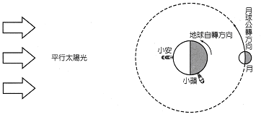
在臺灣的小蘋打電話給旅居國外的小安，下圖為兩人通話時所在位置的地球、月球與太陽光方向的相對位置示意圖。

（Ｂ） 57. 下列何者為小安電話時，當地最可能的時間？
(A)08：00 (B)12：00 (C)18：00 (D)24：00。
（Ｃ） 58. 下列何者為小蘋打電話時，在臺灣所能看到的月相？
(A)新月 (B)上弦月 (C)滿月 (D)下弦月。

